Module 2
Pourquoi une fiscalité spécifique pour le secteur extractif ?

I.1 La question d'une fiscalité spécifique au secteur
Au vu de l'importance du secteur extractif pour certains pays africains et leur possible dépendance aux recettes fiscales prélevées sur le secteur, faut-il mettre en place une fiscalité spécifique au secteur ? Donnons la parole à Mario Mansour, coordinateur du Centre Régional d'Assistance Technique pour le Moyen-Orient, FMI.

Qu’est-ce qu’une fiscalité spécifique ?

Une fiscalité spécifique comprend deux éléments : le premier, c’est qu’elle est spécifique au secteur concerné, c’est-à-dire soit les taxes qui s’imposent sont spécifiques, soit des taxes communes sont appliquées d’une façon spécifique, différenciée pour ce secteur. Et deuxièmement, cette fiscalité spécifique implique souvent un fardeau fiscal sur le secteur supérieur au fardeau fiscal de la fiscalité générale.

Pourquoi mettre en place une fiscalité spécifique ?

Il y a plusieurs raisons pour l’application d’une taxe ou d’une fiscalité spécifique au secteur :

1) L’existence d’une rente économique
La première est que le secteur génère ce qu’on appelle une rente économique qui va vraiment au-delà du rendement du capital investi. Et cette rente est spécifique à la géographie d’un pays. Elle peut être très importante, parce qu’on sait que les cours des ressources naturelles est très volatile et peut être multiplié par deux, voire trois sur certaines périodes. Et donc, ça nécessite vraiment une fiscalité spécifique pour que l’État puisse avoir sa juste part de cette rente économique.

2) L’existence d'une asymétrie temporelle
La seconde raison pour cette fiscalité spécifique est ce qu’on appelle l’asymétrie temporelle, ou le fait que l’investissement dans ce secteur peut prendre très longtemps avant de rapporter un revenu. Et donc il y a une vraiment asymétrie entre les montants très élevés investis au début d’un projet et le temps où l’investisseur commence à générer une recette ou un revenu de cet investissement. Donc, il faut s’assurer vraiment que l’investissement au début est traité correctement fiscalement en donnant à l’investisseur le temps de récupérer le coût de cet investissement.

3) Le caractère non-renouvelable des ressources naturelles
Mais avant tout il ne faut pas oublier que les ressources naturelles sont non-renouvelables, c’est-à-dire qu’un système fiscal a une chance, et uniquement une, pour générer une recette adéquate pour le Trésor.

Quelles sont les implications de cette fiscalité spécifique ?

Les implications qu’il faut retenir pour cette fiscalité spécifique, il y en a trois :

1) Le risque des erreurs de design fiscal
La première est que le coût fiscal des erreurs de design dans les politiques fiscales peut être très élevé, parce que souvent les erreurs sont difficiles à récupérer pour plusieurs raisons. Il y a ce qu’on appelle des clauses de stabilité fiscale, il y a le volet de l’économie politique de la taxation des ressources naturelles, qui font que ce n’est pas évident de changer ces systèmes régulièrement.

2) La nécessité de ne pas pénaliser l'investissement
La deuxième raison est que le traitement des investissements, comme je le disais tout à l’heure, le traitement fiscal des investissements est très important et donc il faut que ça se fasse d’une façon adéquate pour ne pas pénaliser l’investissement, surtout qu’on parle de montants très élevés sur de très longues périodes.

3) L'efficience de taxer la rente économique
Et la troisième raison est reliée à cette notion de rente économique. C’est justement parce que cette rente est un bénéfice additionnel pour l’investisseur, qu’il est efficient de la taxer, c’est-à-dire que taxer cette rente, même à un taux très élevé, ne va pas nécessairement pénaliser l’investissement dans le secteur.
D'un point de vue économique, le secteur extractif possède donc des caractéristiques qui justifient qu'il soit soumis à une fiscalité spécifique.

I.2 Les différents modèles de contrats
La fiscalité spécifique qui s'applique à un projet extractif dépend du contrat qui lie l'entreprise à l'État. Il en existe trois grands modèles possibles.

Quels sont les trois types de contrats en industrie extractive ?

Aujourd’hui nous allons parler des types de contrats. Une fois qu'une société pétrolière, gazière ou minière privée fait une découverte commerciale et choisit de commencer la production, elle doit conclure un accord avec l’État, le propriétaire ultime des ressources du sous-sol dans la plupart des pays. L’accord définit les droits et les responsabilités de l’entreprise vis-à-vis de l’État et, dans certains cas, des communautés concernées, de l’environnement et des ressortissants. En général il y a trois types d’accords : concessions, contrats de partage de production et contrats de service. Examinons chacun d’eux séparément.

Les concessions cèdent essentiellement les droits de production du sous-sol à la société pétrolière, gazière ou minière en échange de taxes, de redevances et d’autres avantages. Pendant la durée de la concession, le pétrole, le gaz ou les minerais appartiennent à la société. Ces types d’arrangements sont les plus courants dans les Amériques, en Europe et en Australie, bien qu’ils existent également dans d'autres pays, comme la Thaïlande et l’Afrique du Sud.

Dans le cadre des contrats de partage de production, les entreprises extractives paient toujours des impôts, des redevances et d'autres sources de revenus, tels que les droits de licence, mais le pétrole physique ou les minéraux produits sont partagés entre l’entreprise et l’État. Comme l'entreprise privée exploite généralement le champ ou la mine, l’entreprise conserve généralement la part du pétrole, du gaz ou des minéraux équivalente au coût de production, autrement appelée « coût du pétrole ou des minéraux », plus une part supplémentaire représentant sa part des bénéfices, connue sous le nom de « profit oil or minerals ». Les contrats de partage de production, ou CPP, sont plus courants dans le secteur des hydrocarbures que dans le secteur minier, probablement parce qu'il est plus facile de surveiller la production pétrolière et gazière que la production minérale. Cependant, des CPP existent également dans le secteur minier, par exemple au Myanmar et aux Philippines. Dans bon nombre de ces cas, la société privée vend le pétrole ou les minerais au nom du gouvernement, puis transfère au gouvernement sa « part de production » en espèces.

Dans le cadre des contrats de service, l’État conserve la pleine propriété et le contrôle du champ ou de la mine. Il engage ensuite des entrepreneurs privés pour effectuer des tâches spécifiques que les entités gouvernementales ne sont pas en mesure ou ne veulent pas faire, comme le forage, le traitement ou même la gestion d'un champ ou d'une mine. Dans certains cas, ces entrepreneurs sont simplement rémunérés pour les services rendus, comme dans les contrats du secteur pétrolier argentin des années 1950. Cependant, dans d'autres contextes, comme le secteur pétrolier équatorien ou les mines d’or saoudiennes, les entrepreneurs peuvent recevoir une part de la production ou des bénéfices. La plupart des contrats de services sont gérés par des entreprises publiques, comme ANTAM en Indonésie, Ma’aden en Arabie saoudite ou PDVSA au Venezuela.

Il n’y a pas de type de contrat “meilleur” ou “pire”. Chacun de ces types peut être adapté pour servir l’intérêt public. Ce qui compte le plus, c’est que l’État maximise les recettes fiscales sous réserve des contraintes géologiques, environnementales et sociales, tout en maintenant des incitations pour que le secteur privé participe en tant que concessionnaire, partenaire ou entrepreneur.

Le contrat minier ou pétrolier
Dans la plupart des pays, les ressources naturelles présentes dans le sol et le sous-sol sont, de par la loi, la propriété de l’État. Les sociétés extractives doivent alors obtenir l'autorisation de l'État de rechercher ou d'exploiter du minerai ou des hydrocarbures. Cette autorisation prend la forme d'un permis de recherche ou d'exploitation. Elle s'accompagne d'une convention ou contrat qui lie l'entreprise à l'État et fixe les droits et obligations des deux parties. La fiscalité spécifique qui s'applique à un projet extractif dépend alors de ce contrat.

Les trois grands modèles de contrats
Bien que les dispositions particulières de ces contrats diffèrent selon les pays, il existe trois grands modèles d'arrangement contractuel impliquant une logique et donc une fiscalité différente :
Le contrat de concession
–
- Le contrat de concession est utilisé à la fois dans les secteurs minier et pétrolier. Il est très fréquent dans le secteur minier où la plupart des sociétés minières sont des concessions.
- Dans un contrat de concession, l'État concède l'exploitation du gisement à une entreprise, désignée comme le « concessionnaire ». La production minière ou pétrolière appartient alors intégralement à cette entreprise.
- En contrepartie de l'appropriation de la ressource, l'entreprise supporte une fiscalité spécifique, qui peut être alourdie. L'entreprise paie notamment une redevance ad valorem sur sa production.
- Durant la durée de la concession, les actifs utilisés pour l'exploitation de la mine ou du champ pétrolier sont la propriété de l'entreprise. Au terme de la concession, il est possible que ces actifs soient transférés à l'État.
Le contrat de partage de production
–
- Le contrat de partage de production est surtout utilisé dans le secteur pétrolier.
- Dans un contrat de partage de production, l'État s'associe à l'entreprise, désignée comme le « contractant », pour exploiter le gisement. La production pétrolière est alors partagée entre l'État et l'entreprise selon un ensemble de règles fixées par le contrat. Une partie de la production, qualifiée de « coût pétrolier » (cost oil), revient d'abord à l'entreprise pour lui permettre de couvrir ses coûts. Puis la production restante, qualifiée de « profit pétrolier » (profit oil), est partagée entre l'État et l'entreprise suivant une clé de répartition prédéfinie. La part de l'État lui est versée soit en espèces (dollars), soit en nature (hydrocarbures) auquel cas il peut la commercialiser.
- En contrepartie, l'entreprise peut être soumise à une fiscalité spécifique qui peut être allégée, notamment en matière d'impôt sur le revenu. Il est par exemple possible que l'entreprise soit exonérée d'impôt sur les sociétés, voire exonérée de tout autre impôt, en échange du partage de production. Mais ce n'est pas systématique. D'importantes disparités existent selon les pays entre les régimes fiscaux applicables aux sociétés pétrolières.
- Les actifs utilisés pour l'exploitation de la mine ou du champ pétrolier sont transférés progressivement à l'État en fonction de la récupération des coûts.
Le contrat de service
–
- Le contrat de service est surtout utilisé dans le secteur pétrolier, mais il est moins fréquent.
- Dans un contrat de service, l'entreprise, désignée comme le « contractant », exploite le gisement pour le compte de l'État. La production pétrolière appartient alors à l'État qui la commercialise.
- En contrepartie, l'entreprise est remboursée de ses coûts et perçoit une redevance par baril. Dans le cadre d'un contrat de rachat, l'entreprise peut en outre acheter à l'État une part de la production à prix réduit.

Dans les pays pétroliers, il existe fréquemment une compagnie pétrolière nationale. Celle-ci intervient souvent, comme partie aux contrats pétroliers, pour le compte de l'État ou en plus de l'État.
Ces trois grands modèles de contrats se traduisent également par des implications différentes en matière de facilité de surveillance et de contrôle de l'entreprise par l'État et peut avoir des conséquences sur le partage de la rente minière ou pétrolière :
Dans le cas d'un contrat de... | L'État peut plus facilement surveiller et contrôler l'entreprise | Le partage de la rente est plus facilement en faveur de l'État
...concession | Non | Non
...partage de production | Moyennement | Moyennement
...service | Oui | Oui

Comparer les modèles de contrats en Afrique

Fréquence des contrats de concession, de partage de production et de service, en 2013
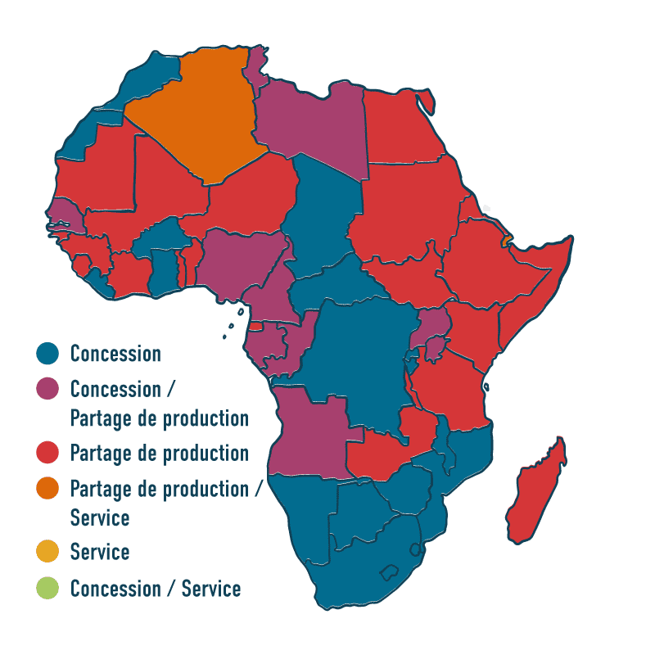
Source : Wood Mackenzie, Deutsche Bank

II.1 Construisez votre premier système fiscal pour le secteur extractif

Mise en pratiqume fiscal ?
Il arrive que l'on imagine pouvoir créer LE système fiscal en ayant une idée de ce qui fonctionnerait ou pas dans son pays. Et vous que décideriez-vous ?

Voici une série de questions reprenant les 4 principaux impôts constitutifs d'un régime fiscal minier.
Décidez du taux de chacun pour voir quelles seraient les implications de vos choix selon 3 indicateurs :
- Le taux effectif moyen d'imposition, c'est-à-dire la part de la rente qui revient à l'État.
- La progressivité du régime fiscal.
- La gestion administrative des impôts.

Cette formation vise à vous permettre de comprendre les implications de chacun de vos choix. Dans le secteur minier comme dans le secteur pétrolier, la conception d'un système fiscal ne doit pas être prise à la légère. Dans le secteur extractif plus que dans les autres secteurs, il est impératif d'évaluer le système fiscal dans sa globalité. Pour cela, il est nécessaire de modéliser le partage de la rente entre l’État et l'investisseur.

III.1 Quiz d'évaluation
Voici une série de questions pour évaluer votre compréhension des contenus du module de cours. La réalisation du Quiz et l’obtention d’un score minimum de 60 % est obligatoire pour obtenir la certification de la formation. Vous aurez cependant, quel que soit votre résultat, accès au module suivant.

Question
01/05
Pourquoi le secteur extractif doit-il être soumis à une fiscalité spécifique ? (Question à choix multiple)
- Le secteur extractif est lourdement taxé
- Le secteur extractif génère une rente économique
- Le secteur extractif génère une asymétrie temporelle (entre le moment où les investissements sont réalisés et le moment où les premiers revenus sont dégagés)
- Les ressources naturelles sont non-renouvelables

Question
02/05
Comment le secteur extractif peut-il être soumis à une fiscalité spécifique ? (Question à choix multiple)
- La pression fiscale du secteur extractif est différente de celle du régime général
- La pression fiscale du secteur extractif est identique à celle du régime général
- Des impôts du régime général s'appliquent différemment au secteur extractif
- Des impôts inexistants dans le régime général s'appliquent au secteur extractif

